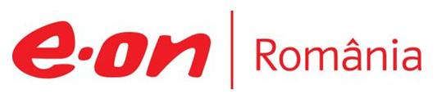

14 mai 2018

RAPORT ZILNIC

În scopul unei mai bune colaborări, vă rugăm să ne semnalaţi eventualele neplăceri şi să ne oferiţi sugestii pe care le consideraţi necesare creşterii calităţii serviciului de monitorizare.

1.Ştiri şi emisiuni din domeniul gazelor

Calificativ:  NEUTRU | Inflaţia urcă la 5,2%, maxim al ultimilor 5 ani | TVR2-19:00  1min 50s  TVR1-20:07  1min 51s  Antena1-19:09  2min 37s  ProTV-19:07  3min 06s  Digi24-19:36  2min 34s  RadioRomânia-13:02  0min 36s  RFIRomânia-13:01  2min 04s  Antena3-20:36  1min 28s  Digi24-22:00  3min 01s
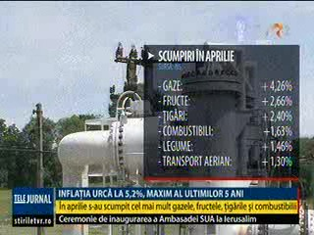 | Potrivit INS, preţurile au continuat să crească şi în aprilie, iar rata inflaţiei a urcat la 5,2%. Luna trecută s-au scumpit mai ales gazele, fructele, ţigările şi combustibilii.  Gazele s-au scumpit cu 4,2% în aprilie, iar în total, de la începutul anului s-au scumpit cu peste 10%.  Oficialii BNR avertizează că în toamnă vor avea loc noi scumpiri.  VIDEO TVR2  VIDEO TVR1  VIDEO Antena1  VIDEO ProTV  VIDEO ProTV  VIDEO Digi24  AUDIO RadioRomânia  AUDIO RFIRomânia  VIDEO Antena3  VIDEO Digi24

Calificativ:  NEUTRU | Talk News | RealitateaTV-20:00
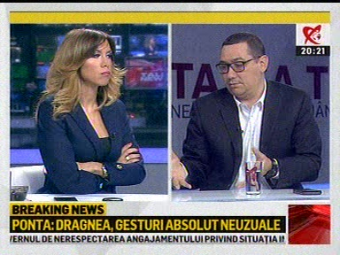 | În cadrul emisiunii „Talk News” de pe postul RealitateaTV, avându-l ca invitaţi pe Victor Ponta, fost premier, s-au discutat următoarele subiecte:  - Victor Ponta vorbeşte despre Fondul Suveran de Investiţii şi spune că în România au mai rămas în România în posesia statului câteva „vaci care încă dau lapte” precum Hidroelectrica, Transgaz, Romgaz, Aeroportul Otopeni, etc, iar din 2016 Liviu Dragnea a pus ochii pe ele şi a hotărât să le administreze într-un mod care aduce beneficii mai mult unor persoane şi grupuri de interese şi nu statului român.

Calificativ:  NEUTRU | Dosar de politician | B1TV-21:00
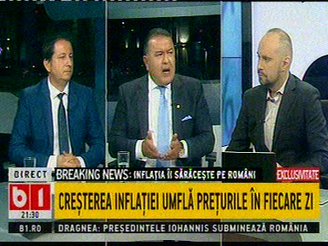 | În cadrul emisiunii „Dosar de politician” de pe postul B1TV, s-au discutat următoarele subiecte:  - Mihai Daraban, preşedintele Camerei de Comerţ, vorbeşte despre caietele de sarcini pentru licitaţiile publice şi este de părere că dacă punem bariere de 100 de milioane de euro în caietul de sarcini, din segmentul românesc rămân 83 de firme care au cifră de afaceri peste acestă valoare, iar dacă le scădem din cele 83 pe cele de stat precum Transgaz, Transelectrica, Romgaz, etc, rămân doar 55 de privaţi români care au cifră de afaceri peste 100 de milioane de euro.

2.Ştiri şi emisiuni din domeniul energiei

Calificativ:  NEUTRU | Anunţ umanitar mincinos | TVR2-19:18  1min 57s
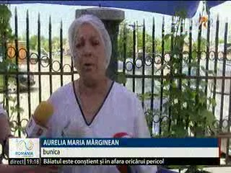 | În Constanţa, bunicii unui copil de de 5 ani au minţit pe un site de socializare că băiatul are cancer şi că are nevoie de bani pentru tratament, însă, în realitate, familia voia să plătească o factură restantă la curent. Asistenţa socială din localitate a dezminţit povestea. De mai bine de 1 an întreaga familie stă în întuneric pentru că a adunat o factură la electricitate de 40.000 de lei.  VIDEO TVR2

Calificativ:  NEUTRU | Trotuare cu obstacole în sectorul 4 | PrimaTV-18:38  2min 06s
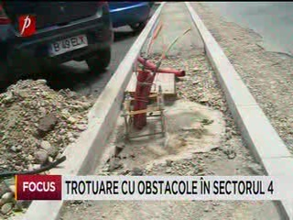 | În sectorul 4 din Bucureşti, în zona IMGB, stâlpii de iluminat sunt amplasaţi chiar pe trotuarul îngust. Reprezentanţii Primăriei de sector spun că stâlpii au fost puşi aşa cu bună ştiinţă din motive de siguranţă rutieră, spre revolta pietonilor.  VIDEO PrimaTV

Calificativ:  NEUTRU | Jocuri de putere | RealitateaTV-23:00
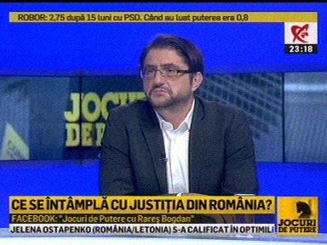 | În cadrul emisiunii „Jocuri de putere” de pe postul RealitateaTV, s-au discutat următoarele subiecte:  - Costi Rogozanu, jurnalist, vorbeşte despre dosarul lui Victor Ponta şi spune că în dosarul lui Ponta, Turceni-Rovinari, a fost condamnat în primă instanţă doar şeful complexului energetic şi că pare mai mult un caz de decapare.

Nu au fost ştiri de interes pe canalele radio.

